OSChina基本情况

1. 技术架构

Java 开发Web网站一般都有很多的框架可以选择，但在OsChina中几乎没有用到什么框架，除了：Lucene（搜索）、Velocity（页面模板）、EhCache（缓存）。其中参考了 Struts 的 DispatchAction 的思路自己写了一个只有一个 Java 文件的控制器（详情），还有一个URL映射的（详情）。之前的很多项目都用了 Hibernate 来访问数据库，但觉得配置太烦、jar包太大，于是决定在 OsChina 项目中尝试不用 Hibernate，后来选择了 DbUtils ，结果是：配置没了、代码比用 Hibernate 来得更少，程序更简洁。例如：

1. 硬件

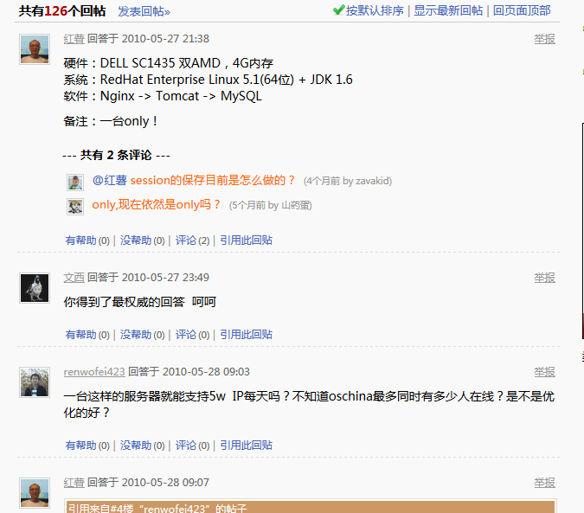

1. 贡献者

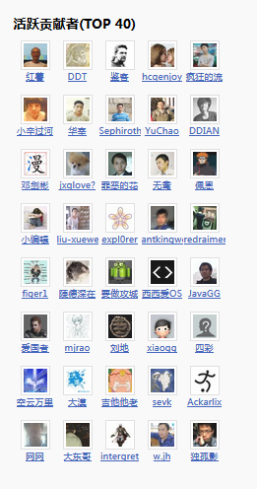

1. 创始人 红薯
2. 价值

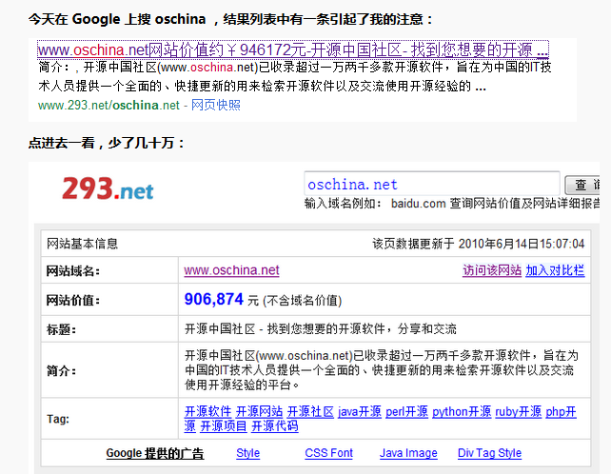

1. 运营情况

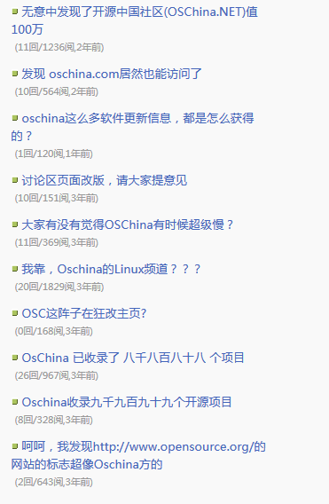

1. 内容维护机制和营销机制
2. 论坛的愿景和发展战略
3. 近三年的发展计划和未来的发展计划
4. 可扩展和维护策略
5. 论坛地图和发展图

考核项：

核心产品 【竞争力】

广告 【盈利能力】 历史数据、月度数量

线下活动 【发展力】 年度数量

附属产品 【发展力】 杂志

会员量 【社群的影响力】 累计数和发展数 年、月度的新增数量

日活跃贡献量 【维护发展的力量】

日访问量 【社群的影响力】